https://v3.bootcss.com/getting-started/

<!DOCTYPE html>

<html lang="zh-CN">

<head>

<meta charset="utf-8">

<title>Bootstrap 101 Template</title>

<!-- Bootstrap -->

<link href="https://cdn.jsdelivr.net/npm/bootstrap@3.3.7/dist/css/bootstrap.min.css" rel="stylesheet">

<!-- HTML5 shim 和 Respond.js 是为了让 IE8 支持 HTML5 元素和媒体查询（media queries）功能 -->

<!-- 警告：通过 file:// 协议（就是直接将 html 页面拖拽到浏览器中）访问页面时 Respond.js 不起作用 -->

<!--[if lt IE 9]>

<script src="https://cdn.jsdelivr.net/npm/html5shiv@3.7.3/dist/html5shiv.min.js"></script>

<script src="https://cdn.jsdelivr.net/npm/respond.js@1.4.2/dest/respond.min.js"></script>

<![endif]-->

</head>

<body>

<script src="https://cdn.jsdelivr.net/npm/jquery@1.12.4/dist/jquery.min.js"></script>

<script src="https://cdn.jsdelivr.net/npm/bootstrap@3.3.7/dist/js/bootstrap.min.js"></script>

</body>

</html>

1需要加bootstrap的css样式和js样式

视口模式：<meta name="viewport" content="width=device-width,initial-scale=1.0"> （手机和电脑通用）

站点图标：ico图片

<link rel="shortcut icon" href="图片路径" type="image/x-icon">

自己做响应式：Bootstrap 提供了一套响应式、移动设备优先的流式栅格系统，随着屏幕或视口（viewport）尺寸的增加，系统会自动分为最多12列

流式布局容器：

<div class="container">

<div class="row"> ... </div>

</div>

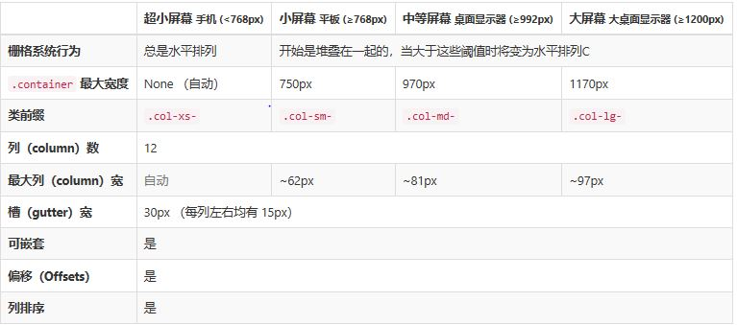

加载class中：隐藏工具类：hidden-xs / hidden-sm/..

可见工具：visible.xs...

#lk_header .top-bar .container .row>div+div{

Border-left:1px solid #000;

}

内容居中：排版-》text-center

情景文本颜色/灰色：图片-》text-mute

按钮-》尺寸：小按钮：btn-sm

预定义样式：按钮->蓝色btn-primary

blog.koalite.com/bbg/ 修改button颜色样式

1. 字体图标设置：

Fonts文件->lk.eot/lk.svg/lk.ttf/lk.woff

引用在css:

@font-face{

Font-family:lk;

Src:url(‘../fonts/lk.eot’) format(‘embedded-opentype’),

url(‘../fonts/lk.svg) format(‘svg’),

url(‘../fonts/lk.ttf) format(‘truetype’),

url(‘../fonts/lk.woff) format(woff’),

}

[class^=”icon-”] 以icon-开头

[class*=”icon-”]有关icon-的内容

1. 导航条：

固定在顶部： .navbar-fixed-top

静止：.navbar-static-top

反色：.navbar-inverse

1. 标签页/选项卡：加入一个 fade 实现淡入淡出的效果
2. div->#lk_about .title{ 竖直居中

Display:flex;

Flex-direction:column;

Justify-content:center;

Align-items:center;

}

1. pull-rigth/pull-left ->向左右浮动
2. Img-repsponsive 响应式图片

8.lead设置字体-》使大屏幕显示大，小屏幕显示小，突出显示-》实现响应式的功能

9.徽章->class=”badge”

10.图片缩列图img-thumbnail

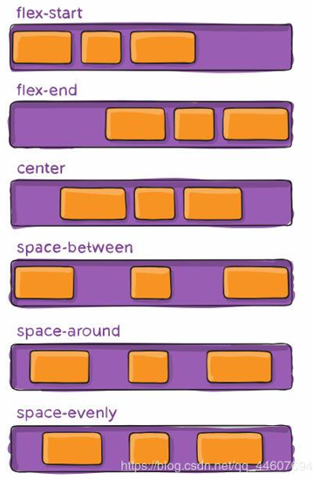

1. 工具提示：

$(‘[data-toggle=”tooltip”]’).tooltip();

1. 列排序

通过使用.col-md-push-*和.col-md-pull-*类就可以很容易的改变列的顺序

右侧往左侧拉用.col-md-pu11-*

左侧往右侧退同.col-md-push-*

13.清除浮动-》clearfix